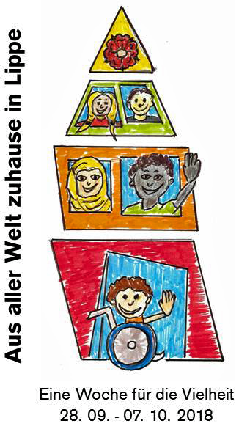
ANMELDUNG
bitte bis zum 18.05.2018

1. Veranstalter: Klicken Sie hier, um Text einzugeben.

2. Ansprechperson: Klicken Sie hier, um Text einzugeben.

3. Kontakt: Klicken Sie hier, um Text einzugeben.
(Tel. / E-Mail):

4. Titel der Veranstaltung: Klicken Sie hier, um Text einzugeben.

5. Termin: Klicken Sie hier, um Text einzugeben.
(Datum & Uhrzeit)

6. Veranstaltungsort: Klicken Sie hier, um Text einzugeben.

7. Eintrittskosten: Klicken Sie hier, um Text einzugeben.

8. Anmeldung erforderlich?
☐ ja, unter: Klicken Sie hier, um Text einzugeben.
☐ nein

9. Unsere Veranstaltung fällt in der Programmübersicht unter folgende Rubrik (bitte nur eins ankreuzen):
☐ Vorträge, Diskussionen & Fortbildungen
☐ Kunst, Kultur & Sport
☐ Aktionen in Kinder- & Jugendeinrichtungen
☐ Sonstiges: Klicken Sie hier, um Text einzugeben.
10. Inhalt:

Klicken Sie hier, um Text einzugeben.

Anmeldungen an:
Kommunales Integrationszentrum Kreis Lippe
Dr. Frank Oliver Klute Mirjam Mann
f.klute@kreis-lippe.de mirjam.mann@kreis-lippe.de
Felix-Fechenbach-Straße 5
32756 Detmold

